Об утверждении Правил установки объектов наружной (визуальной) рекламы на открытом пространстве за пределами помещений в городе Алматы, в полосе отвода автомобильных дорог общего пользования, на открытом пространстве за пределами помещений города Алматы и вне полосы отвода автомобильных дорог общего пользования
Постановление акимата города Алматы от 13 июня 2023 года № 2/341. Зарегистрировано в Департаменте юстиции города Алматы 16 июня 2023 года № 1724
В соответствии с подпунктом 9-33) статьи 4 Закона Республики Казахстан "Об особом статусе города Алматы", акимат города Алматы ПОСТАНОВЛЯЕТ:
1. Утвердить прилагаемые Правила установки объектов наружной (визуальной) рекламы на открытом пространстве за пределами помещений в городе Алматы, в полосе отвода автомобильных дорог общего пользования, на открытом пространстве за пределами помещений города Алматы и вне полосы отвода автомобильных дорог общего пользования;
2. Коммунальному государственному учреждению "Управление городского планирования и урбанистики города Алматы" в установленном законодательством Республики Казахстан порядке обеспечить:
1) государственную регистрацию настоящего постановления в Департаменте юстиции города Алматы;
2) размещение настоящего постановления на интернет - ресурсе акимата города Алматы после его официального опубликования.
3. Контроль за исполнением настоящего постановления возложить на заместителя акима, курирующего вопросы архитектуры, строительства и градостроительства.
4. Настоящее постановление вводится в действие по истечении десяти календарных дней после дня его первого официального опубликования.
Аким города Алматы | Е. Досаев
Приложение
к постановлению
акимата города Алматы
от 13 июня 2023 года № 2/341
Правила установки объектов наружной (визуальной) рекламы на открытом
пространстве за пределами помещений в городе Алматы, в полосе отвода
автомобильных дорог общего пользования, на открытом пространстве за
пределами помещений города Алматы и вне полосы отвода автомобильных
дорог общего пользования
Глава 1. Общие положения
1. Настоящие Правила установки объектов наружной (визуальной) рекламы на открытом пространстве за пределами помещений в городе Алматы, в полосе отвода автомобильных дорог общего пользования, на открытом пространстве за пределами помещений города Алматы и вне полосы отвода автомобильных дорог общего пользования (далее – Правила) разработаны в соответствии с подпунктом 9-33) статьи 4 Закона Республики Казахстан "Об особом статусе города Алматы" и пунктом 4 статьи 17-2 Закона Республики Казахстан "О рекламе".
2. Правила определяют порядок установки объектов наружной (визуальной) рекламы на открытом пространстве за пределами помещений в городе Алматы, в полосе отвода автомобильных дорог общего пользования, на открытом пространстве за пределами помещений города Алматы и вне полосы отвода автомобильных дорог общего пользования.
3. В настоящих Правилах используются следующие основные понятия:
1) реклама – информация, распространяемая и (или) размещаемая в любой форме с помощью любых средств, предназначенная для неопределенного круга лиц и призванная формировать или поддерживать интерес к физическому или юридическому лицу, товарам, товарным знакам, работам, услугам и способствовать их реализации;
2) местный исполнительный орган (акимат) — коллегиальный исполнительный орган, возглавляемый акимом области, города республиканского значения и столицы, района (города областного значения), осуществляющий в пределах своей компетенции местное государственное управление и самоуправление на соответствующей территории;
3) уличная мебель (оборудование) – объекты декоративного характера и практического использования (вазы для цветов, павильоны, беседки, скамьи, урны, остановки общественного транспорта, информационная панель, оборудование и конструкции для игр детей и отдыха взрослого населения), устанавливаемые в городе Алматы на открытом пространстве за пределами помещений;
4) наружная (визуальная) реклама – реклама, размещенная на объектах наружной (визуальной) рекламы и доступная визуальному восприятию на открытом пространстве за пределами помещений в населенных пунктах, в полосе отвода автомобильных дорог общего пользования, на открытом пространстве за пределами помещений вне населенных пунктов и вне полосы отвода автомобильных дорог общего пользования;
5) объект наружной (визуальной) рекламы – сооружения, различного рода объемные или плоскостные конструкции, в том числе экраны и электронные табло, световые конструкции, и иные средства, используемые для распространения и (или) размещения рекламы.
4. Размещение наружной (визуальной) рекламы осуществляется путем отображения и нанесения рекламных изображений и (или) информации на объектах наружной (визуальной) рекламы, в том числе размещаемых на внешних сторонах зданий (сооружений) с соблюдением требований настоящих Правил.
5. Размещение объектов наружной (визуальной) рекламы осуществляется в соответствии с Земельным кодексом Республики Казахстан, законодательством Республики Казахстан об архитектурной, градостроительной и строительной деятельности, автомобильных дорогах, о дорожном движении, национальным стандартом Республики Казахстан и настоящими Правилами.
6. Направляя уведомление о размещении наружной (визуальной) рекламы заявитель подтверждает, что объект наружной (визуальной) рекламы, на котором планируется размещение наружной (визуальной) рекламы соответствует требованиям законодательства Республики Казахстан.
В случае установления несоответствия объекта наружной (визуальной) рекламы требованиям законодательства Республики Казахстан после регистрации уведомления в государственном электронном реестре уведомлений, структурному подразделению акимата города Алматы, осуществляющему прием уведомлений о размещении наружной (визуальной) рекламы необходимо отменить регистрацию уведомления о размещении наружной (визуальной) рекламы на данном объекте.
Глава 2. Порядок установки объектов наружной (визуальной) рекламы
Параграф 1. Общие условия по установке объектов наружной (визуальной) рекламы
7. Объекты наружной (визуальной) рекламы не устанавливаются:
1) на дорожном знаке, его опоре, а также на любом другом приспособлении, предназначенном для регулирования дорожного движения;
2) над проезжей частью;
3) на дорожных ограждениях и направляющих устройствах;
4) на опорах городских коммунальных сетей освещения, троллейбусных сетей и видеонаблюдения, за исключением указателей;
5) на автомобильных прицепах, полуприцепах к седельным тягачам;
6) на крышах остановок общественного транспорта;
7) на зданиях и сооружениях, если такая установка влечет ухудшение эксплуатационных характеристик зданий и сооружений, снижение их прочности и устойчивости, а также нарушение архитектурного стиля.
8. Соединения составных частей объекта наружной (визуальной) рекламы необходимо декорировать (скрыть от прямого доступа). Объект наружной (визуальной) рекламы необходимо защищать антикоррозийным покрытием, содержать в надлежащем эстетическом, санитарном и техническом состоянии.
9. Объекты наружной (визуальной) рекламы должны быть безопасными для жизни и здоровья людей, содержаться в чистоте и освещаться в ночное время суток.
Объект наружной (визуальной) рекламы не должен превышать максимальную светимость более чем 500 кд/м² (кандела на квадратный метр) при освещенности.
10. Объекты наружной (визуальной) рекламы, в том числе размещенные на зданиях и (или) сооружениях должны иметь маркировку (индивидуальный либо бизнес идентификационный номер, наименование и номер телефона собственника, номер рекламного места). Маркировка может быть размещена в том числе посредством штрихового кода (QR код).
11. При установке (монтаже) объекта наружной (визуальной) рекламы учитываются требования и нормы пожарной безопасности, связанные с производством строительно-монтажных работ, а также огневых работ с применением открытого огня и источников зажигания.
12. В зоне повышенной плотности объектов наружной (визуальной) рекламы, территория которой определена в Приложении к настоящим Правилам, установка объектов наружной (визуальной) рекламы осуществляется в виде уличной мебели и (или) объекта наружной (визуальной) рекламы площадью до пяти квадратных метров.
13. Допускается размещение рекламы на автотранспортных средствах, в том числе на общественном транспорте.
14. Государственный контроль по вопросам безопасности дорожного движения осуществляется территориальным подразделением уполномоченного органа в сфере безопасности дорожного движения, автомобильных дорог, в том числе путем проведения обследования и вынесения предписания в соответствии с Законом Республики Казахстан "Об автомобильных дорогах", "О дорожном движении", Инструкций по организации деятельности подразделений административной полиции в области дорожной безопасности и соблюдения регламентов, нормативов и стандартов утвержденных приказом Министра внутренних дел Республики Казахстан от 22 июля 2016 года № 757 (Зарегистрирован в Министерстве юстиции Республики Казахстан 26 августа 2016 года № 14161).
15. Собственникам, либо лицам, обладающим иными вещными правами на объекты наружной (визуальной) рекламы необходимо:
1) не допускать размещение наружной (визуальной) рекламы, несоответствующей требованиям законодательства Республики Казахстан на объекте наружной (визуальной) рекламы;
2) не допускать размещение наружной (визуальной) рекламы на объекте наружной (визуальной) рекламы без зарегистрированного в уполномоченном органе уведомления о размещении наружной (визуальной) рекламы;
3) указывать на объекте наружной (визуальной) рекламы индивидуальный либо бизнес идентификационный номер и наименование собственника, либо лица, обладающего иными вещными правами на объекты наружной (визуальной) рекламы;
4) осуществлять плату за размещение наружной (визуальной) рекламы, если размещение на объекте наружной (визуальной) рекламы производилось без уведомления;
5) обеспечивать соответствие объекта наружной (визуальной) рекламы требованиям законодательства Республики Казахстан.
Параграф 2. Порядок установки отдельно стоящих объектов наружной
(визуальной) рекламы
16. Размещение объектов наружной (визуальной) рекламы осуществляется на основании соответствующего права на земельный участок и следующими этапами:
1) получение архитектурно-планировочного задания (далее – АПЗ) и технических условий для разработки эскиза (эскизного проекта);
2) согласование эскиза (эскизного проекта) со структурным подразделением местного исполнительного органа, осуществляющим функции в сфере архитектуры и градостроительства;
3) возведение объекта наружной (визуальной) рекламы.
17. Получение АПЗ и технических условий, согласование эскиза (эскизного проекта) осуществляются в соответствии с Правилами организации застройки и прохождения разрешительных процедур в сфере строительства, утвержденными приказом Министра национальной экономики Республики Казахстан от 30 ноября 2015 года № 750 (Зарегистрирован в Министерстве юстиции Республики Казахстан 30 декабря 2015 года № 12684) (далее – Правила организации застройки).
18. Объекты наружной (визуальной) рекламы не устанавливаются:
1) на разделительных полосах автомобильных дорог, а также на участках земель, разделяющие смежные проезжие части дороги;
2) на расстоянии ближе 25 метров от остановок общественного транспорта по направлению движения транспортного потока;
3) на расстоянии ближе 20 метров до разметок наземных пешеходных переходов по направлению движения транспортного потока, за исключением уличной мебели;
4) на охранной зоне инженерных коммуникаций;
5) на расстоянии менее 3 метров от деревьев;
6) на расстоянии менее 1 метра от линий электропередачи осветительной сети;
7) на расстоянии менее 50 метров от ближайшего объекта наружной (визуальной) рекламы;
8) с использованием элементов, выходящих за пределы внешних габаритов объекта наружной (визуальной) рекламы;
19. При размещении объектов наружной (визуальной) рекламы в непосредственной близости от зданий и сооружений соблюдаются требования строительных норм и пожарной безопасности в части обеспечения доступа пожарных подразделений к зданиям и сооружениям, а также соблюдения противопожарных разрывов и желтых линий.
20. На территории города Алматы размещение объектов наружной (визуальной) рекламы осуществляется в виде ситиборда, сити-формата и медиаборда.
Под ситибордом, сити-форматом и медиабордом понимаются объекты наружной (визуальной) рекламы, предназначенные для размещения наружной (визуальной) рекламы, в том числе распространяемые посредством видеоизображения. Площадь ситиборда составляет от 6 до 8 квадратных метров, сити-формата не более 2,2 квадратных метров включительно, медиаборда от 10 до 12 квадратных метров.
21. Отдельно стоящие объекты наружной (визуальной) рекламы устанавливаются на фундамент без выступа над уровнем земли с безопасным ударопрочным остеклением, изготовленным и соответствующим требованиям ГОСТ 30698-2014, внутренней подсветкой, оборудованной системой аварийного отключения от сети электропитания и подземным подключением к электрическим сетям. Требования по остеклению не распространяются на объекты наружной (визуальной) рекламы в виде экранов и электронного табло.
22. Размещение наружной (визуальной) рекламы на остановках общественного транспорта осуществляется в специально отведенных местах.
23. После монтажа (демонтажа) объекта наружной (визуальной) рекламы собственник объекта восстанавливает благоустройство территории на котором производились работы.
Параграф 3. Порядок установки объектов наружной (визуальной) рекламы
на зданиях и (или) сооружениях.
24. Размещение объекта наружной (визуальной) рекламы на здании и (или) сооружении, осуществляется на основании договора с собственником либо лицом, обладающим иными вещными правами на здание и (или) сооружение.
25. Установка крышной световой наружной (визуальной) рекламы (светодинамические панно или объемные неоновые буквы) и установка объекта наружной (визуальной) рекламы, площадью свыше 10 квадратных метров на фасадной части здания осуществляется путем реконструкции крыши и (или) фасада здания и требует прохождения процедур согласно Правилам организации застройки.
26. В случае отсутствия договора с собственником либо лицом, обладающим иными вещными правами на объект наружной (визуальной) рекламы, и (или) в случае отсутствия зарегистрированного в уполномоченном органе уведомления, собственник либо лицо, обладающий иными вещными правами на здание и (или) сооружение местным исполнительным органом может быть признан плательщиком платы за размещение наружной (визуальной) рекламы.
В случае несогласия собственник либо лицо, обладающий иными вещными правами на здание и (или) сооружение вправе обратиться в местный исполнительный орган с приложением подтверждающих материалов о признании плательщиком платы за размещение наружной (визуальной) рекламы лица, осуществившего размещение наружной (визуальной) рекламы.
Приложение
к Правилам установки объектов
наружной (визуальной) рекламы
на открытом пространстве за
пределами помещений в городе
Алматы, в полосе отвода
автомобильных дорог общего
пользования, на открытом
пространстве за пределами
помещений города Алматы и вне полосы отвода
автомобильных дорог общего
пользования

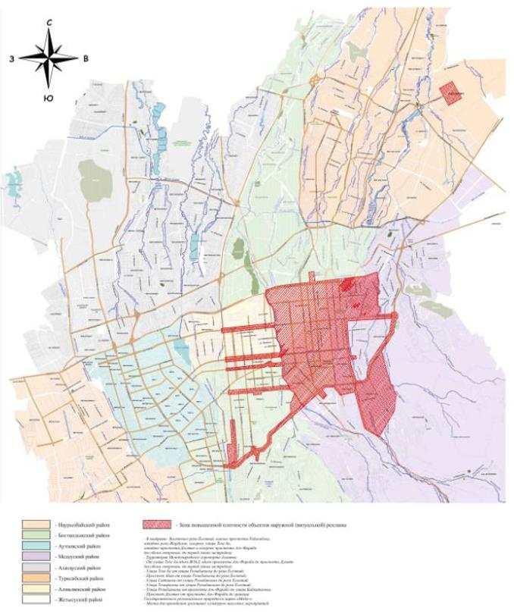

© 2012. РГП на ПХВ «Институт законодательства и правовой информации Республики Казахстан» Министерства юстиции Республики Казахстан

